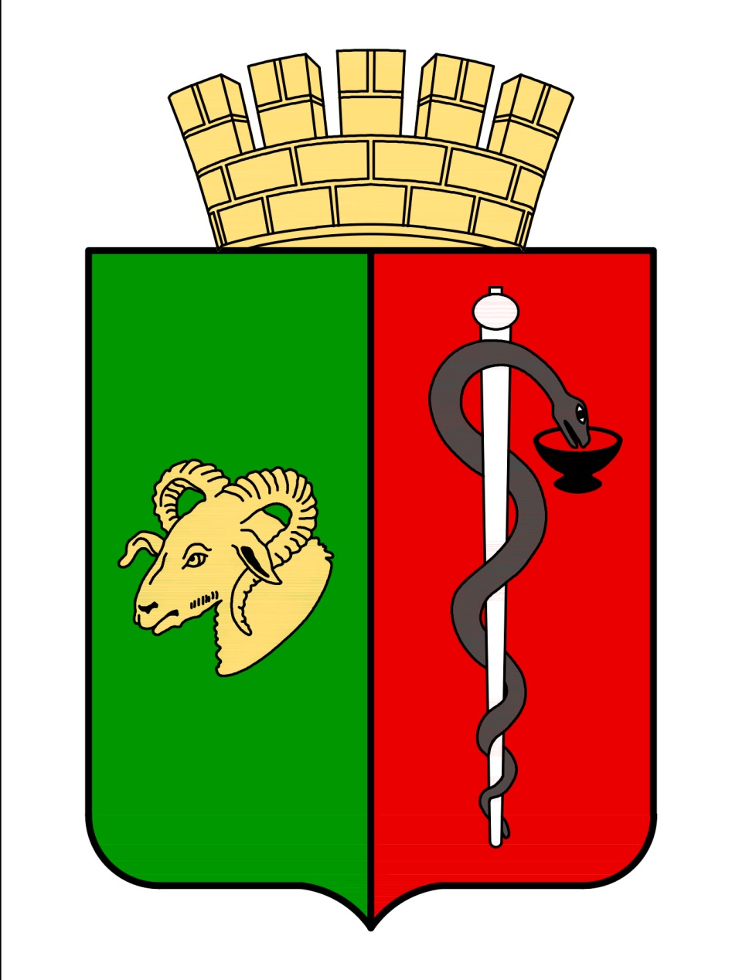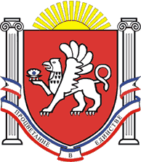

ЕВПАТОРИЙСКИЙ ГОРОДСКОЙ СОВЕТ
РЕСПУБЛИКА КРЫМ
Р Е Ш Е Н И Е
I созыв
Сессия №95
05.09.2019 г. Евпатория №1-95/2

О внесении изменений в решение Евпаторийского городского совета Республики Крым от 23.09.2016г. № 1-43/1 «Об утверждении Регламента Евпаторийского городского совета I созыва в новой редакции» с изменениями

В соответствии со ст.35 Федерального закона Российской Федерации от 06.10.2014г. № 131-ФЗ «Об общих принципах организации местного самоуправления в Российской Федерации», ст. 27 Закона Республики Крым от 21.08.2014г. №54-ЗРК «Об основах местного самоуправления в Республике Крым», Уставом муниципального образования городской округ Евпатория Республики Крым, -

городской совет РЕШИЛ:

1. Внести изменения в решение и приложение к решению Евпаторийского городского совета Республики Крым от 23.09.2016г. № 1-43/1 «Об утверждении Регламента Евпаторийского городского совета I созыва в новой редакции» с изменениями, исключив из текста решения и приложения к решению от 23.09.2016г. № 1-43/1 словосочетание «…I созыва».
2. Настоящее решение вступает в силу со дня обнародования на официальном сайте Правительства Республики Крым – http://rk.gov.ru в разделе: муниципальные образования, подраздел – Евпатория, а также на официальном сайте муниципального образования городской округ Евпатория Республики Крым – http://admin.my-evp.ru в разделе Документы, подраздел – Документы городского совета в информационно-телекоммуникационной сети общего пользования.
3.Контроль за выполнением настоящего решения оставляю за собой.

Председатель
Евпаторийского городского совета О. В. Харитоненко

